**Тема занятия: «Лягушка».**

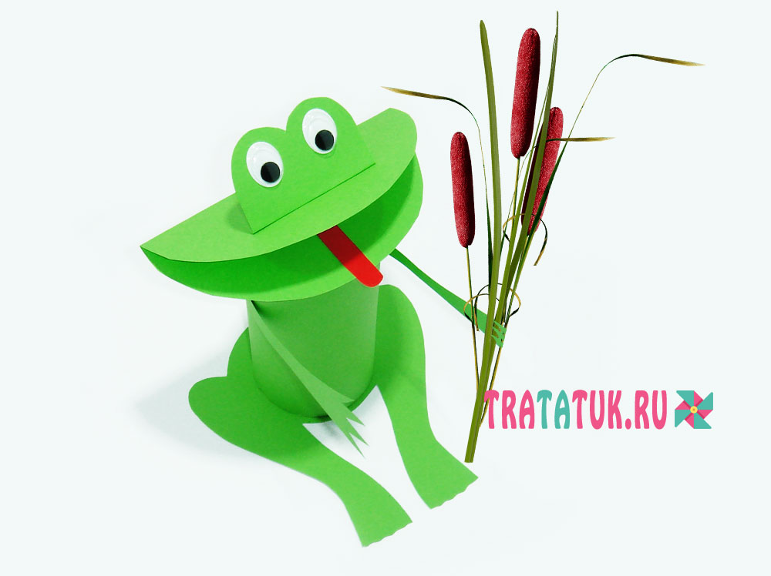**Аппликация из втулки от туалетной бумаги.**

Дорогие ребята, на прошлом занятии вы просмотрели познавательное видео о лягушках, вы узнали, где живут лягушки и какие разные они бывают. Сегодня на занятии предлагаю вам выполнить аппликацию – Лягушка. Вы согласны? Надеюсь что да, тогда начинаем.

**Что понадобится для работы?**

* Бумага и картон зеленого цвета;
* Немного красной бумаги;
* Втулка от туалетной бумаги;
* Пластиковые глазки;
* Детали для вырезания **смотри ниже;**
* Клей-карандаш,
* 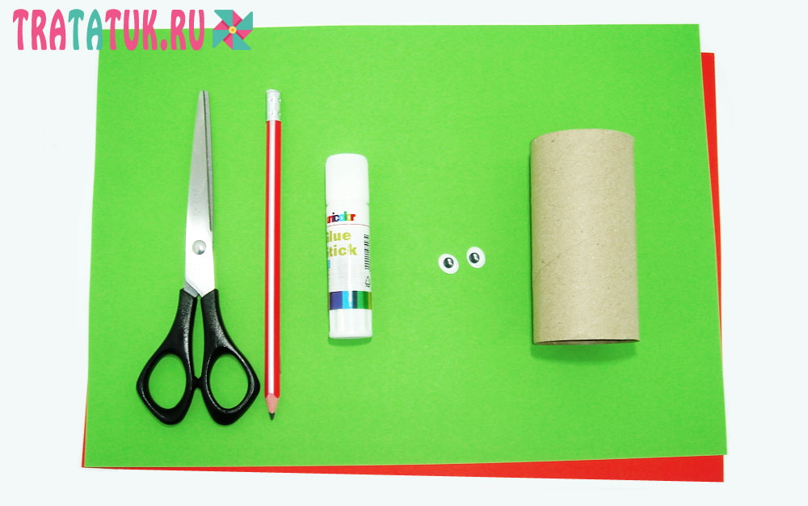Ножницы.

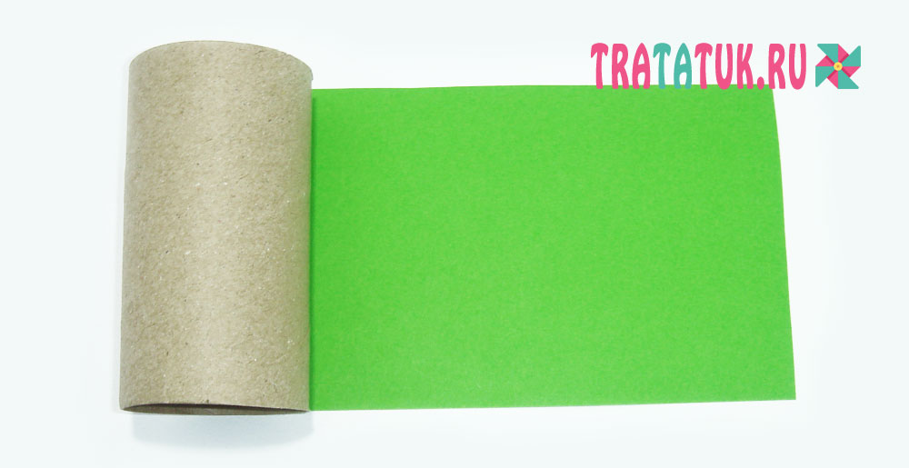**1 этап:** Отрежьте небольшой прямоугольник из зеленой бумаги по ширине и длине втулки. Измерять удобно самой втулкой, отмечая карандашиком ее размеры.

**2 этап:** С помощью клея-карандаша приклейте отрезок к втулке.

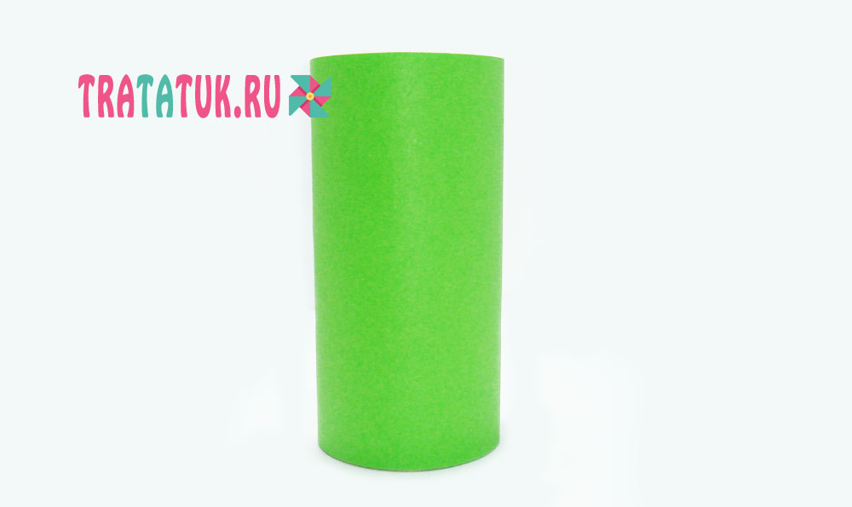

**3 этап.** Воспользуйтесь шаблоном и вырежьте все детали, составляющие лягушку. В данном случае лучше подойдет зеленый картон. В шаблон не входит голова лягушки, так как это обычный круг диаметром 9,5-10 см. Да, лягушка получается довольно большая. А также язык – длинная красная полоса, немного закругленная на кончике.

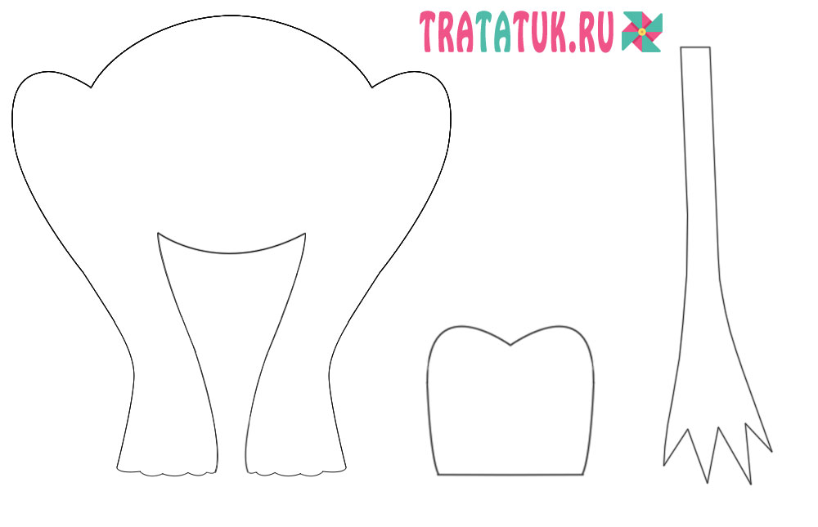

**4 этап:** Сложите зеленый кружок-голову вдвое, можно также сложить так, чтобы одна часть была по - больше, чтобы полностью закрыть отверстие

рулончика. У зеленой детали, на которой будут глаза, согните немного крайнюю прямую часть, нанесите на нее клей и приклейте к голове, добавьте двигающиеся глазки.

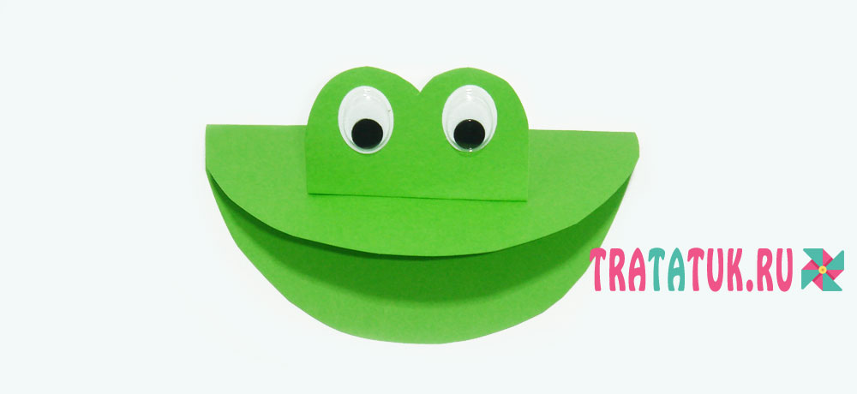

**5 этап**: Нанесите клей на край втулки и приклейте голову. В середину приклейте длинный язык, начиная от самого сгиба.

**6 этап:** Нанесите клей на нижний ободок втулки и приклейте ее к задним лапкам лягушки, добавьте по бокам передние лапки. Все, вот такая получилась забавная и довольно большая лягушка из втулки от туалетной бумаги.

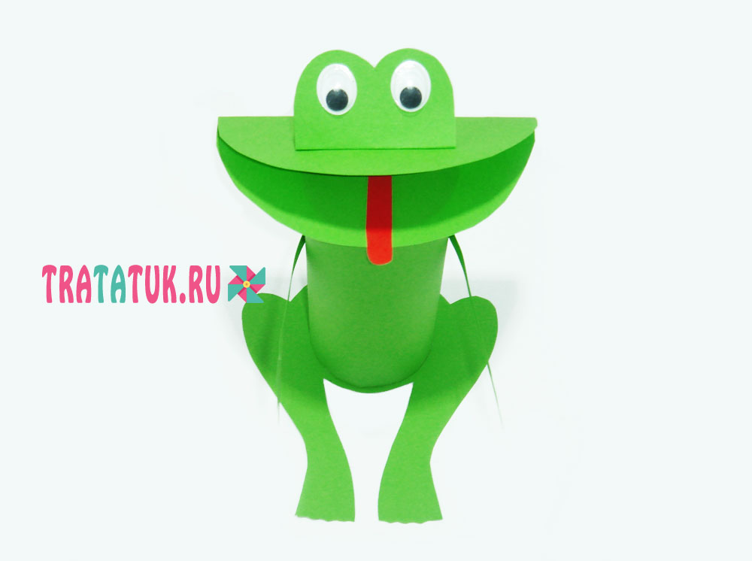

Вот такая замечательная лягушка получилась у меня ребята, а какая лягушка получилась у вас?